Họ tên: Nguyễn Chí Nguyên
MSSV: 24521186

BÁO CÁO THỰC HÀNH LAB 5C – LAB 6

Bài tập thực hành 5c
Có tất cả 5 mạng con. Thông số của các mạng con được trình bày thông qua bảng sau:
STT | Địa chỉ mạng | Địa chỉ đầu | Địa chỉ cuối | Địa chỉ broadcast
0 | 192.168.100.0 | 192.168.100.1 | 192.168.100.30 | 192.168.100.31
1 | 192.168.100.32 | 192.168.100.33 | 192.168.100.62 | 192.168.100.63
2 | 192.168.100.64 | 192.168.100.65 | 192.168.100.94 | 192.168.100.95
3 | 192.168.100.96 | 192.168.100.97 | 192.168.100.126 | 192.168.100.127
4 | 192.168.100.128 | 192.168.100.129 | 192.168.100.158 | 192.168.100.159

Bảng địa chỉ sau khi gán các mạng con:
Device | Interface | IP Address | Subnet Mask | Default Gateway
R1 | G0/0 | 192.168.100.1 | 255.255.255.224 | N/A
 | G0/1 | 192.168.100.33 | 255.255.255.224 | N/A
 | S0/0/0 | 192.168.100.129 | 255.255.255.224 | N/A
R2 | G0/0 | 192.168.100.65 | 255.255.255.224 | N/A
 | G0/1 | 192.168.100.97 | 255.255.255.224 | N/A
 | S0/0/0 | 192.168.100.158 | 255.255.255.224 | N/A
S1 | VLAN 1 | 192.168.100.2 | 255.255.255.224 | 192.168.100.1
S2 | VLAN 1 | 192.168.100.34 | 255.255.255.224 | 192.168.100.33
S3 | VLAN 1 | 192.168.100.66 | 255.255.255.224 | 192.168.100.65
S4 | VLAN 1 | 192.168.100.98 | 255.255.255.224 | 192.168.100.97
PC1 | NIC | 192.168.100.30 | 255.255.255.224 | 192.168.100.1
PC2 | NIC | 192.168.100.62 | 255.255.255.224 | 192.168.100.33
PC3 | NIC | 192.168.100.94 | 255.255.255.224 | 192.168.100.65
PC4 | NIC | 192.168.100.126 | 255.255.255.224 | 192.168.100.97

Kết quả kiểm tra:
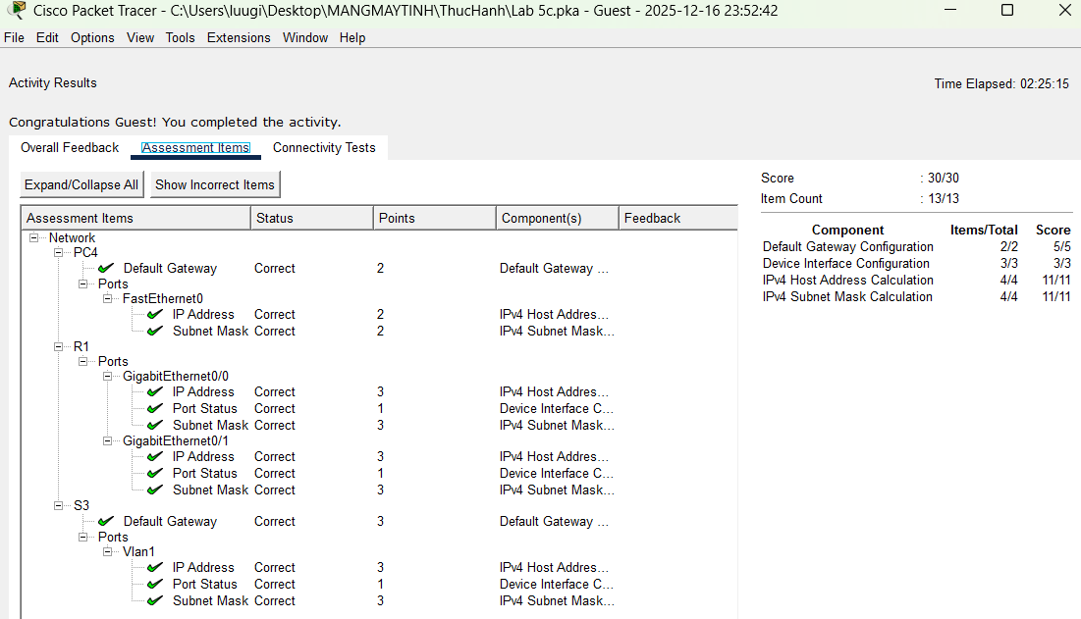

Video thực hành LAB 6:
- Drive:Link video trên Drive
- Youtube: Link video trên Youtube

